Introdução

SITUAÇÃO ATUAL

A Construtora Germany se caracteriza como uma empresa de pequeno porte. Existe um administrador, que contata os clientes e engenheiros. Acompanha os clientes até as obras para visualizar em que etapa está a obra. Dá informações sobre o apartamento, e tenta garantir a satisfação do cliente. O engenheiro é apenas encarregado de acompanhar a obra e ao final de cada semana apresentar um relatório sobre o andamento das obras. Já o cliente, pode ter acesso à obra apenas com a presença do administrador da Construtora.

Hoje, o processo funciona da seguinte maneira:

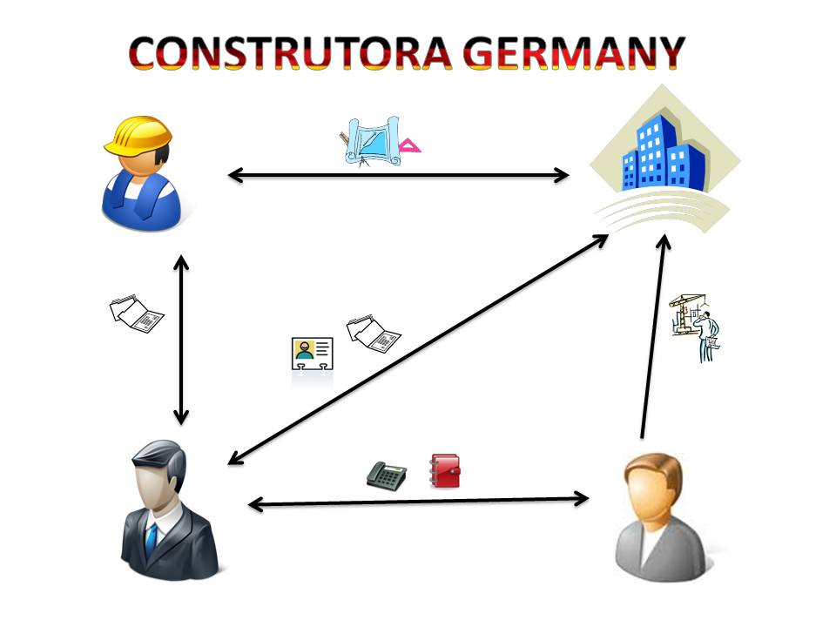

PROBLEMAS

- Descontentamento dos clientes de não ter acesso facilitado à obra.
- O Administrador está sobrecarregado.
- Falta aperfeiçoar o trabalho do Engenheiro, permitindo o contato do cliente-engenheiro.
- Informações não estão centralizadas em um lugar, algumas informações apenas o administrador têm conhecimento, outras apenas o engenheiro.

Funcionalidades de cada Usuário:

1)ADMIN:
- Cadastrar Clientes
- Cadastrar Edifícios
- Cadastrar Departamentos
- Cadastrar Colaboradores
- Relacionar colaborador ao departamento
- Relacionar apartamentos ao Edifício
- Relacionar engenheiro ao Edifício
- Relacionar cliente e apartamento

Cliente: Para cadastrar clientes será preciso das seguintes informações: nome, CPF, email, telefone, celular, endereço atual, um ‘select’ com as obras, um ‘select’ com os apartamentos, um botão para salvar e outro para limpar.
Criar tabela com os clientes.

Edifícios: Para cadastrar edifícios será preciso cadastrar: nome da obra, responsável pela obra (engenheiro), endereço do edifício, botão para salvar e limpar.
Criar uma tabela com os Edifícios.

Departamentos: Para cadastrar Departamentos será preciso cadastrar: a sigla do departamento, o nome do departamento, botão para salvar e limpar.
Criar tabela com os departamentos.

Colaboradores: Para cadastrar Colaboradores será necessário: Nome, email, telefone, departamento a que pertence, botão para salvar e limpar.
Criar tabela com os colaboradores.

2)CLIENTE:
- Visualiza o andamento da obra
- Pode fazer comentários
- Solicitar alterações ao engenheiro

Acompanhar a Obra: será uma aba, na qual o cliente poderá ter acesso, ver fotos, saber a etapa da construção. Poderá fazer comentários a respeito da obra.

3) DEPARTAMENTOS:

3.1 ENGENHEIRO:
- Cadastra os passos da obra
- Lista de Obras dele
- Responde às solicitações
- Informações das Obras.

Passo a passo da obra: para cadastrar os passos da obra, terá os seguintes campos a serem preenchidos: nome do edifício, etapa, descrição, salvar.

Lista de Obras: haverá uma tabela com as obras que o engenheiro atuou. Nome do edifício, tempo de construção (início e fim).
Responde as solicitações: ?
Informações das Obras: será uma tabela com todos os edifícios construídos. Principais informações: Nome, localização, número de apartamentos, ano de construção.

CRONOGRAMA SIMPLES
Tarefa | Semanas |  |  |  |  |  | Status
Tarefa | 1 | 2 | 3 | 4 | 5 | 6 | Status
Análise do problema do cliente | X
Documentação do problema | X
Elaboração das tabelas |  | X
Relacionar tabelas
Desenvolvimento da Inferface
Criação das entradas –cadastros
Elaboração dos processos
Relacionar as transações
Apresentação do projeto piloto

